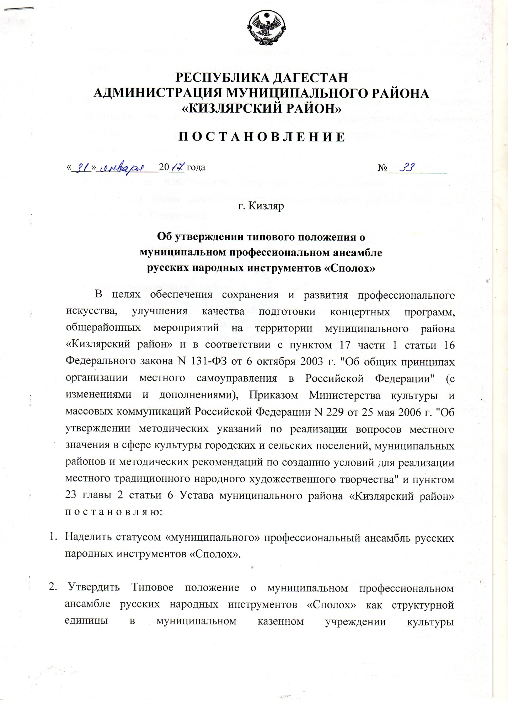

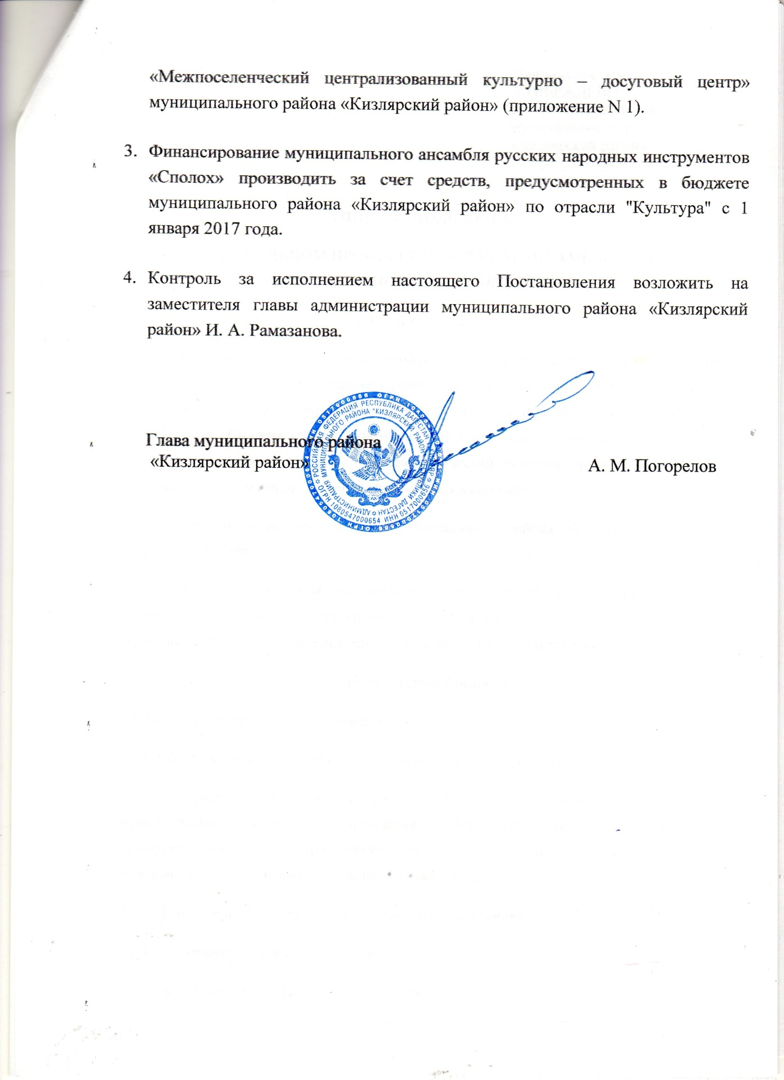

Приложение №1
УТВЕРЖДЕНО
постановлением администрации
муниципального района
«Кизлярский район»
от «31» 01 2017 г.
№ 33
ТИПОВОЕ ПОЛОЖЕНИЕ
О МУНИЦИПАЛЬНОМ ПРОФЕССИОНАЛЬНОМ АНСАМБЛЕ РУССКИХ НАРОДНЫХ ИНСТРУМЕНТОВ «СПОЛОХ»
1. Общие положения
1.1. Положение о муниципальном профессиональном ансамбле русских народных инструментов «Сполох» определяет принципы деятельности, условия создания и функционирования муниципального профессионального ансамбля русских народных инструментов «Сполох» (далее - Ансамбль), как структурной единицы муниципального казенного учреждения культуры «Межпоселенческий централизованный культурно – досуговый центр» муниципального района «Кизлярский район».
1.2. Учредитель – Администрация муниципального района «Кизлярский район» Республики Дагестан.
1.3. Ансамбль содержится за счет бюджетных ассигнований, а также других средств, которые в соответствии с действующим законодательством могут быть направлены на его содержание. Финансирование деятельности ансамбля производится по отдельной смете.
2. Цели и задачи Ансамбля
2.1. Целью создания Ансамбля является:
2.1.1. Обеспечение сохранения и развития профессионального искусства.
2.1.2. Улучшение качества подготовки концертных программ, мероприятий муниципального казенного учреждения «Межпоселенческий централизованный культурно – досуговый центр», а также общерайонных и республиканских мероприятий на территории муниципального района «Кизлярский район».
2.1.3. Духовное и нравственное воспитание населения района.
2.1.4. Сохранение творческого наследия Ансамбля.
2.2. Основными задачами Ансамбля являются:
2.2.1. Пропаганда и исполнение лучших образцов произведений отечественных и зарубежных авторов в области народной музыки.
2.2.2. Создание концертных программ, организация выступлений на концертных площадках различных уровней.
2.2.3. Активное участие Ансамбля в общественной жизни муниципального района «Кизлярский район» и Республики Дагестан.
2.2.4. Приобщение слушателей к ценностям зарубежной, русской, национальной культуры, лучшим образцам инструментальных произведений.
2.2.5. Повышение исполнительского мастерства Ансамбля.
3. Виды деятельности Ансамбля
3.1. Концертная деятельность Ансамбля, участие в мероприятиях, конкурсах, фестивалях и т.д., проводимых в муниципальном районе «Кизлярский район», Республике Дагестан, Российской Федерации и т.д.
3.2. Участие Ансамбля в благотворительных, шефских и иных мероприятиях музыкально-просветительского характера, а также всесторонняя помощь профессиональным и самодеятельным коллективам, другим творческим объединениям муниципального района «Кизлярский район», Республики Дагестан.
3.3. Поддержка молодых дарований в области исполнительской, композиторской, вокальной деятельности, оказание содействия в сохранности инструментов.
3.4. Оказание платных услуг по проведению концертов, конкурсов, мастер-классов, консультаций, смотров, фестивалей и т.д.
3.5. Приоритетными в деятельности Ансамбля являются творческие заказы администрации муниципального района «Кизлярский район», Учреждения, на базе которого осуществляет свою деятельность Ансамбль.
4. Организация деятельности Ансамбля
4.1. Ансамбль осуществляет свою деятельность в соответствии с планами и программами, утвержденными директором муниципального казенного учреждения культуры «Межпоселенческий централизованный культурно – досуговый центр» и согласованными с Учредителем - администрацией муниципального района «Кизлярский район». Ансамбль обязан иметь свои планы работы: перспективные, годовые, на месяц, а также к крупным знаменательным и памятным датам, репертуарный план на год.
4.2. Деятельность Ансамбля предусматривает участие в фестивалях, конкурсах разного уровня, реализацию профессиональных творческих проектов государственных, муниципальных и иных целевых программ, участие в конкурсах грантодающих организаций.
4.3. Ансамбль имеет право:
4.3.1. Планировать свою основную деятельность, определять перспективы развития по согласованию с Учреждением, исходя из спроса населения, выбирать формы и методы работы.
4.3.2. Привлекать для осуществления своей основной деятельности дополнительные источники финансирования и материальные средства.
4.4. Ансамбль обязан:
4.4.1. Предоставлять информацию о своей деятельности руководству Учреждения, средствам массовой информации и т.д.
4.4.2. Вести журнал учета работы Ансамбля. Ежемесячно предоставлять на согласование руководителю Учреждения планы работы коллектива и отчеты о проделанной работе.
5. Руководство Ансамблем
5.1. Общее руководство и контроль за деятельностью Ансамбля осуществляет руководитель Учреждения, в котором ансамбль числится в качестве структурной единицы.
5.2. Непосредственное руководство Ансамблем осуществляет штатный работник этого коллектива, имеющий более высокую квалификацию, стаж творческой деятельности и получающий доплату за руководство (далее –руководитель ансамбля). Руководитель одновременно является исполнителем.
5.3. Руководитель Ансамбля:
- несет ответственность за профессиональные, творческие и экономические результаты работы Ансамбля, определяет стратегию и репертуарную политику Ансамбля, выдвигает художественные идеи, определяет методы их реализации;
- ведет журнал учета работы Ансамбля, накапливает материал, отражающий его деятельность (афиши, буклеты, дипломы, благодарности, фото-, видеоматериалы, публикации в СМИ, эскизы и т.д.), обеспечивает планирование деятельности Ансамбля (на месяц, на квартал, на год), готовит всю отчетную документацию (текстовую, статистическую);
- организует работу по развитию творческих связей с организациями, учреждениями, предприятиями с целью пропаганды профессионального искусства и привлечения внебюджетных средств на его организацию;
- ведет подбор штатных работников, оформляет необходимую документацию (должностные обязанности, вносит предложения по изменению штатного расписания и т.д.);
- следит за выполнением должностных обязанностей работниками, создает условия для творческого роста художественного персонала;
- способствует формированию и сохранению в Ансамбле благоприятного морально-психологического климата;
- организует работу по соблюдению правил охраны труда, техники безопасности, производственной санитарии и противопожарной защиты;
- осуществляет текущие расходы, связанные с творческо-производственной деятельностью, в пределах выделенных бюджетных ассигнований с последующим представлением отчетности, а также привлеченных средств из дополнительных источников;
- ведет работу по организации рекламы Ансамбля, его пропаганды;
- осуществляет иные полномочия в соответствии с правовыми актами Российской Федерации, Республики Дагестан, муниципального района «Кизлярский район» и настоящим Положением.
6. Штаты
6.1. Штатный состав Ансамбля должен соответствовать выбранному жанру и форме. Количественный состав (в соответствии с выделенными ассигнованиями) и наименование должностей определяется руководителем Ансамбля при согласовании с Учредителем. Штатные единицы Ансамбля входят в состав штатного расписания муниципального казенного учреждения культуры «Межпоселенческий централизованный культурно – досуговый центр».
6.3. В рабочее время штатных работников Ансамбля (при 40-часовой рабочей неделе) засчитывается:
- время, затраченное на подготовку и проведение концертов, постановку номеров;
- репетиции;
- время, затраченное на выездных концертах, семинарах, мастер-классах и др.;
- подбор репертуара;
- участие в общерайонных акциях, мероприятиях и пр.;
- выполнение функций специалистов-консультантов по исполнительскому мастерству.
7. Финансово-хозяйственная деятельность Ансамбля
7.1. Источниками финансирования деятельности Ансамбля являются:
- бюджетные ассигнования;
- доходы от платных услуг, оказываемых Ансамблем (концертная деятельность, платные консультации специалистов и т.д.);
- поступления по договорам, заключенным с юридическими и физическими лицами на оказание платных услуг;
- иные источники в соответствии с действующим законодательством.
7.2. Финансирование Ансамбля осуществляется по отдельной смете.
7.3. Смета доходов и расходов Ансамбля утверждается руководителем Учреждения и согласовывается с Учредителем.
7.4. Ансамбль вправе использовать денежные средства, выделенные ему по смете, только в строгом соответствии с их целевым назначением.
7.5. Финансирование творческих и гастрольных поездок, участие в фестивалях, конкурсах финансируется за счет имеющихся на эти цели средств Учреждения, доходов от платных услуг и концертной деятельности Ансамбля, отраженных в смете Ансамбля.
7.6. Ансамбль имеет право часть доходов от платных концертов, программ, представлений использовать по согласованию с Учреждением на развитие Ансамбля (приобретение и пошив костюмов, элементов к ним, на рекламную продукцию, инструменты и др.).
8. Оплата труда работников Ансамбля
- 8.1. Должностные оклады работников Ансамбля устанавливаются в соответствии с постановлением Правительства Республики Дагестан от 22 июня 2016 года №179 «О внесении изменений в постановление Правительства Республики Дагестан от 8 октября 2009 г. №344», постановлением Главы муниципального района «Кизлярский район» от 02 ноября 2016 г. № 765 «Об утверждении Положений о системах оплаты труда работников муниципальных учреждений муниципального района «Кизлярский район».
9. Нормативы деятельности Ансамбля
9.1. Ансамбль должен в течение года:
Подготовить концертную программу Не менее 2 (продолжительностью не
менее 45 минут, обновляя не менее
одной трети текущего репертуара)
Представить сольные концерты Не менее 6
Участвовать в сборных концертах, Не менее 15
акциях, общерайонных
мероприятиях, мероприятиях
учреждения и т.д.
Подготовить творческий отчет для 1
населения
10. Ликвидация или реорганизация Ансамбля
11.1. Причиной для ликвидации, реорганизации Ансамбля могут быть низкие количественные показатели по организации концертов, выступлений и т.д., снижение профессионального уровня, невостребованность Ансамбля у жителей муниципального района «Кизлярский район», которые анализируются ежегодно.
11.2. Решение о ликвидации или реорганизации Ансамбля принимается постановлением главы администрации муниципального района «Кизлярский район».
11.3. Ликвидация или реорганизация Ансамбля производятся в порядке, предусмотренном законодательством Российской Федерации.

Директор Е. Н. Лазаренко

